Namizədlərin (abituriyentlərin, bakalavrların, namizədlərin (rezidenturaya sənəd verənlər) ərizələrinin onlayn qəbulu

Bu xidmət vasitəsilə namizədlərin elektron ixtisas seçimi ərizələrinin onlayn qəbulu mümkündür.
Bunun üçün “www.e-gov.az” “Elektron Hökumət” portalına daxil olub, Tələbə Qəbulu üzrə Dövlət Komissiyası tərəfindən təqdim olunan e-xidmətlərin siyahısından “Namizədlərin (abituriyentlərin, bakalavrların, namizədlərin (rezidenturaya sənəd verənlər) ərizələrinin onlayn qəbulu” xidmətini seçməlisiniz.

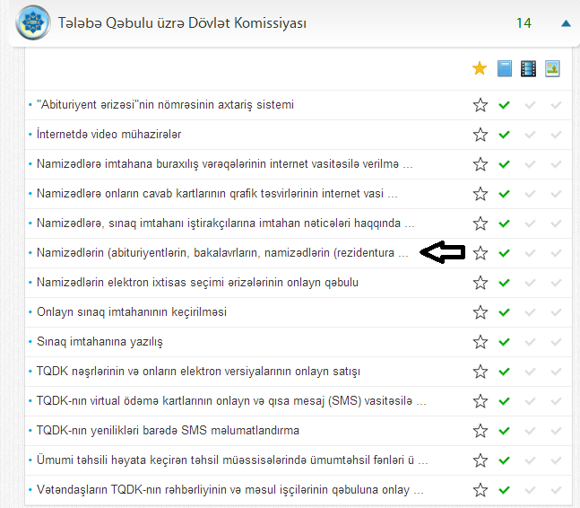

Bakalavriat səviyyəsinə və orta təhsil bazasından orta ixtisas təhsili müəssisələrinə qəbul olmaq istəyən abituriyentlər, rezidentura səviyyəsinə qəbul olmaq istəyən namizədlər onlayn ərizə forması ilə işləmək üçün özünə məxsus "TQDK-nın ödəmə kartı"nın üzərindəki İş nömrəsini və şifri aşağıdakı müvafiq sahələrə daxil edib, “Daxil et” düyməsini klikləyin.

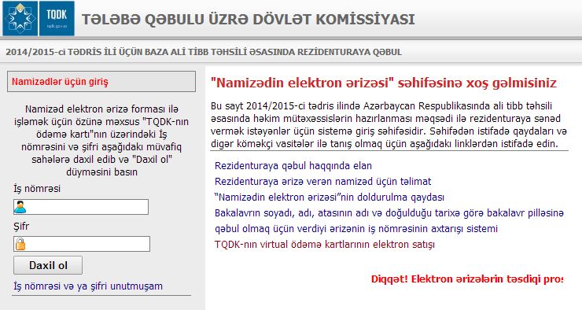

Abituriyentin elektron ərizəsini (ümumi orta təhsil bazası) təqdim etmək üçün "TQDK-nın ödəmə kartı" tələb olunmur. İş nömrəsi və şifri olmayan abituriyentlər iş nömrəsi və şifr əldə etmək üçün bura daxil olmaqla sistemdə qeydiyyatdan keçməlidirlər. Bunun üçün təqdim olunmuş linkə daxil olmalısınız. Açılan pəncərənin sağ hissəsində Azərbaycan Respublikasının vətəndaşları “Azərbaycan Respublikasının vətəndaşları üçün”bölməsini, əcnəbilər və ya vətəndaşlığı olmayan şəxslər isə “Əcnəbilər və ya vətəndaşlığı olmayan şəxslər üçün”bölməsini seçib, tələb olunan məlumatları müvafiq sahələrə daxil etdikdən sonra "Qeydə al" düyməsini klikləməlisiniz.
Proqram müvafiq yoxlamalar apardıqdan sonra abituriyentə verilən iş nömrəsi və şifr ekranda təsvir olunacaq.

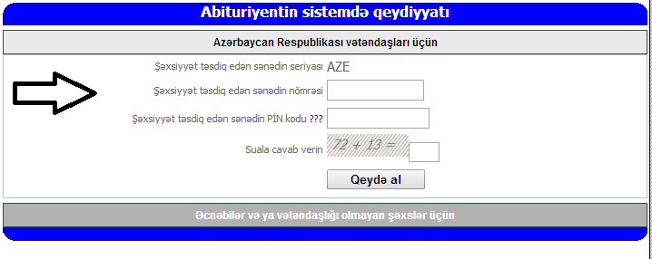

Sistemdə qeydiyyatdan keçib iş nömrəsi və şifr əldə etmiş elektron ərizə forması ilə işləmək üçün iş nömrəsini və şifri aşağıdakı müvafiq sahələrə daxil edib "Daxil ol" düyməsini seçin.

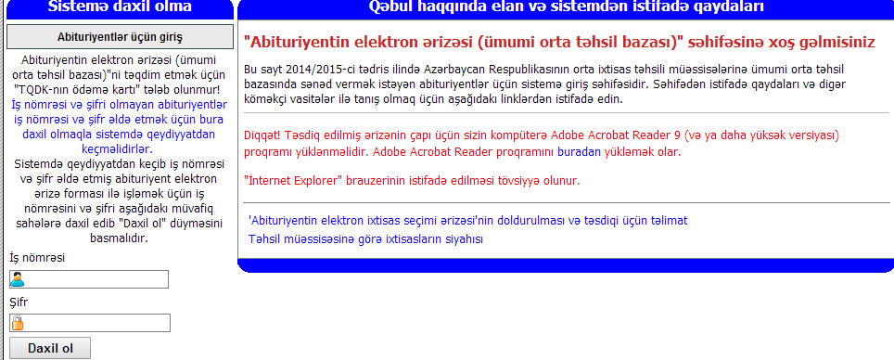
Orta ixtisas təhsili müəssisələrinə ümumi orta təhsil bazasında (9-illik) qəbul olmaq istəyən abituriyentlər açılan pəncərədə təqdim olunan qaydalar ilə tanış olduqdan sonra onlayn ərizə formasını doldura bilərsiniz.
